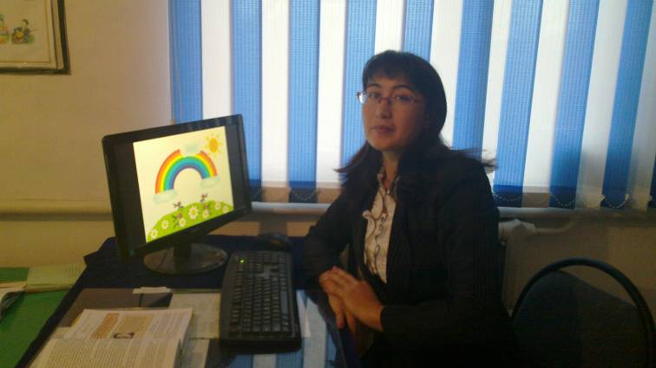**Ақтөбе облысы Мәртөк ауданы**

**Құмсай бастауыш мектебінің**

**бастауыш сынып мұғалімі**

**Нартаева Қазина Жақсылыковна**

**Математика 1- класс**

**Сабақтың тақырыбы**: 3 санын қосу және азайту кестесі.

**Сабақтың мақсаттары:**

**1. Білімділік :** 3 санын қосу және азайту кестесін құрып, есте сақтауға машықтандыру. Көрнекілік бойынша өрнек құрып, азайту амалымен тесеруге жаттықтыру, кестені өз бетінше толтыру. Есептің құрылымын қайталап, сурет бойынша есеп құрастыру,шешуін табуға үйрету. Геометриялық фигураларды дұрыс атау.

**2.Тәрбиелік:** Өз бетінше еңбектенуге, шешім қабылдауға,шапшаңдыққа тәрбиелеу.

**3. Дамытушылық:** Оқушылардың пазла құрастыру арқылы пәнге қызуғышылығын арттыру, көру, есте сақтау, байқағыштық, тапқырлық, логикалық ойлау қабілеттерін дамыту.

**Сабақтың түрі :** Қайталау

**Сабақтың оқыту- әдістері**: Пазла құрастыру, көрнекі , сұрақ-жауап, талдау, жинақтау, ой қозғау,өз бетімен жұмыс,тест әдісі.

**Сабақтың көрнекіліктері:** Пазла «Маша мен аю», Слайд, геометриялық фигуралар.

**Сабақтың барысы: І. Ұйымдастыру кезеңі.**

* Балалар бүгінгі сабағымызға қонақтар келіп отыр. Олармен амандасып алайық!

-Қайырлы күн!

**ІІ.Үй тапсырмасын тексеру. №4 99- бет**

**ІІІ. Психологиялық дайындық.**

Мақсатымыз білім алу

Міндеттіміз еңбектену

Еңбектену арқылы

5 - ке қолды жеткізу

**3.Пазла құрастыру арқылы сабаққа кімдердің келгенін білеміз.** 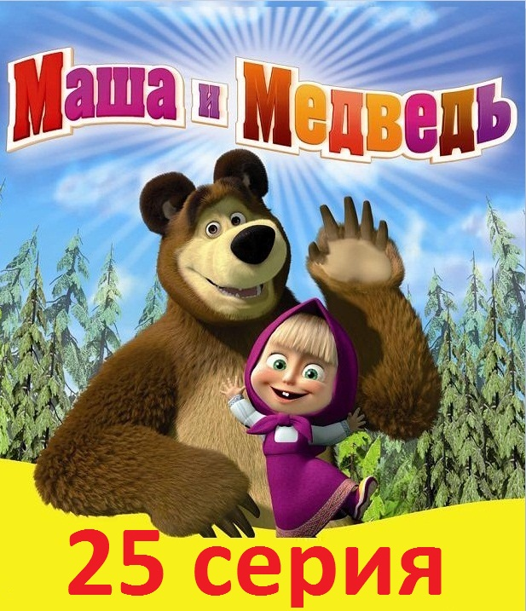

- Маша мен аю сендерге қонаққа келді. Олар сендердің білімдерінді бақылайын деп алып келкен тапсырмалары мен сыйлықтары бар .

-Қане, тапсырмаларды орындауға дайынбыз ба?

**4. Өткенді қайталау.**

**2 мен 3-тің қосу кестесін жатқа айту** 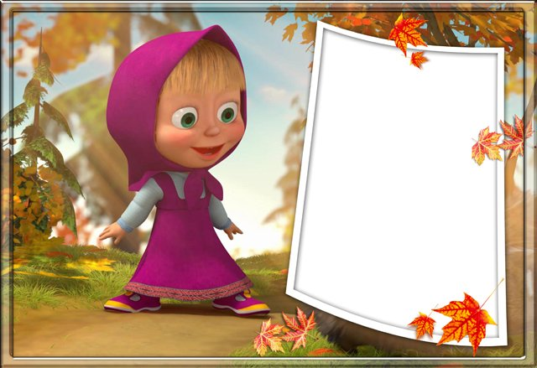

**IV. Жаңа сабақ**

1. **«Домино» арқылы 3-тің қосу және азайту кестесін қайталайық**

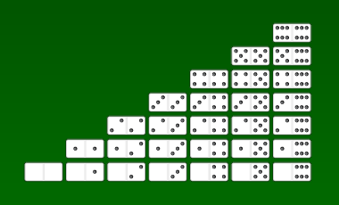 

**2. Компьютерге кестені толтыру. санға 3-ті қосу (17- слайд)**

|  |  |  |  |  |  |
| --- | --- | --- | --- | --- | --- |
|  | 3 | 4 | 5 | 6 | 7 |
| +3 |  |  |  |  |  |

**3. Аюдың тапсырмасы:** 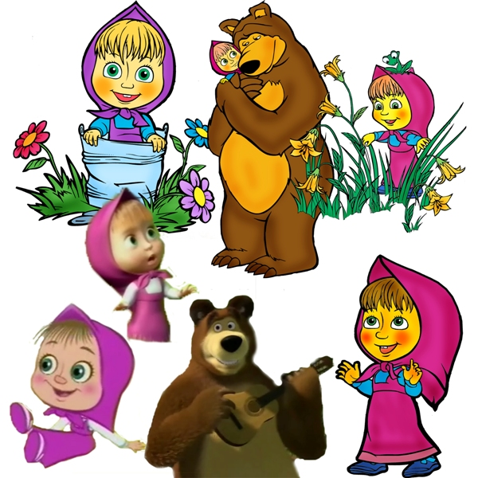 ( слайд18,19,20,21,22)

- Балалар, 3 саны туралы білгілерін келе ме?

* Үш жұрт:
* Ағайын жұрт, нағашы жұрт, қайын жұрт
* Үш байлық:
* Бірінші байлық – денсаулық, екінші байлық – ақ жаулық, үшінші байлық – он саулық.
* Үш арсыз:
* Күлкі арсыз, тамақ арсыз, ұйқы арсыз
* Үш қуат:
* Ақыл қуат, жүрек қуат, тіл қуат.

**4. Машаның тапсырмасы. Ой қозғау. Амалдар таңбаларын қойып шық.**

**5 * 4 * 3* 2 * 1 = 3**

**5. Машанын тапсырмасы. Логикалық сұрақтарға жауап бер:**

Екі сиырдың мүйізі нешеу?

Бес қойдың басы шешеу?

Үш адамның қолы нешеу?

Бес баланың аяғы нешеу?

Бір мысықтың аяғы нешеу?

**6. -Маша ойын ойнағысы келіп тұр. Ойын « Кім шапшаң?»(30-слайд)**

Үш алманы бақтағы

Кірпі алып жинады

Ең әдемі біреуін

Ақ тиінге сыйлады

Ыдыстағы алманың

Санап көрші қалғанын? (2 алма)

**7. Сергіту сәті (31-слайд)**

**Ормандағы аюдың, Теріп теріп алайық,**

**Құлпынайы көп екен. Аузымызға салайық!**

**8. 3- тапсырма оқулықпен жұмыс .** (32-слайд)

Кесінділердің бірінен ұзын және екіншісінен қысқа кесіндінің түсі қандай? Одан 3 см ұзын және 3 см қысқа кесінді сыз .Өзің сызған екі кесіңдінің ұзындығын салыстыр.

**9.Аюдың тапсырмасы:** Сурет бойынша есеп құрастыр. **( 34-слайд)**

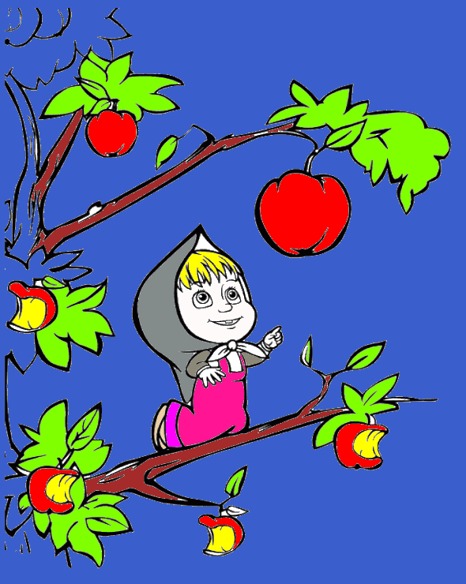

**10. Машаның тапсырмасы: Геометриялық фигураларды ата (35-слайд)**

**11. 4 тапсырма. 8+2 3+7 5+3 1+9 3+3 ( 36 слайд)**

Қосындыларды салыстыр.Мәндері бір таңбалы сан болатын қосындыныларды бірінші бағанға жаз. Мәндері екі таңбалы сан болатын қосындыларды екінші бағанға жаз.

12. Дәптермен жұмыс.

**V. Сабақты қортындылау.**

13. Тест

**VI.Үйге тапсырма** 5 тапсырма 101 бет**.**

**VII. Оқушыларды бағалау,мадақтау «Маша мен аюдың» бояғыш суреттерін сыйлыққа беру.**